网站说明书

1. 网站创意

17想象网

将自己的想法和创意分享出来

1. 首页设计

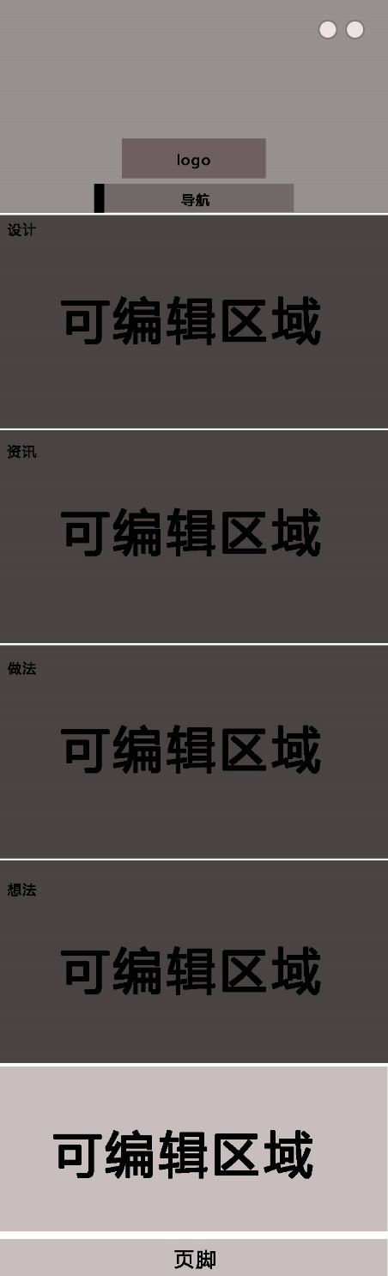

1. 网站规划

设计 介绍最新的产品

资讯 介绍最新的技术

想法 将自己的想法出来，会有人来看看

做法 将自己的做法介绍出来

1. 网站结构图

17想象网

做法

想法

资讯

设计